Alert Confirmar ou Cancelar

O que é Alerta? O alerta é uma pequena caixa de mensagem que exibe notificações na tela, para fornecer ao usuário algum tipo de informação, ou pedir permissão para executar determinado tipo de operação. Também pode ser usado para fins de advertência. Através do Selenium Você pode confirmar ou cancelar uma mensagem de Alerta ou até mesmo pegar o texto escrito no Alerta. Abaixo segue os exemplos.

1. from selenium import webdriver
2. from selenium.webdriver.common.by import By
3. from selenium.webdriver.support.wait import WebDriverWait
4. from selenium.webdriver.support import expected_conditions as EC

7. driver = webdriver.Chrome()
8. driver.get("http://www.w3schools.com/js/tryit.asp?filename=tryjs_confirm")
9. def _waitForAlert(driver):
10. return WebDriverWait(driver, 5).until(EC.alert_is_present())
12. driver.switch_to.frame("iframeResult")
13. driver.find_element(by=By.CSS_SELECTOR, value="body > button").click()
15. # Espera o pop-up carregar.
16. alert = _waitForAlert(driver)
17. # Pega o texto do pop-up.
18. value = alert.text
19. print(value)
20. # Dar o Ok no pop-up.
21. alert.accept()
22. # Compara o texto com o esperado.
23. assert "Press a button!" == value

26. # Segundo teste Cancelando o Pop-up de Alerta.
27. driver.find_element(by=By.CSS_SELECTOR, value="body > button").click()
28. alert = _waitForAlert(driver)
29. # Seleciona a opção pra cancelar o pop-up.
30. alert.dismiss()
31. # Pega o texto da tela pressionada.
32. text = driver.find_element(by=By.CSS_SELECTOR, value="#demo").text
33. assert "You pressed Cancel!" == text

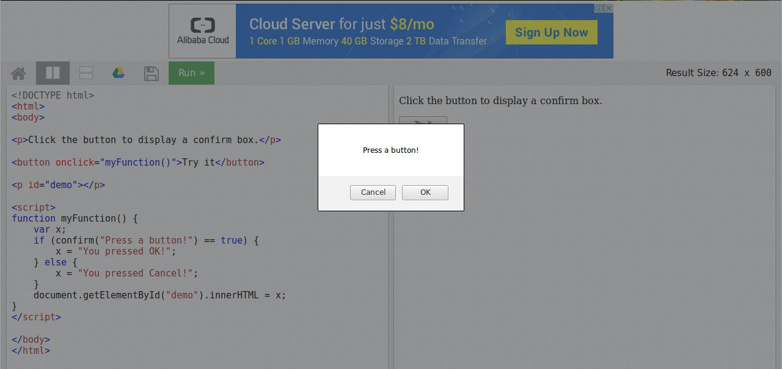

**Alert Pop-up :**  
  
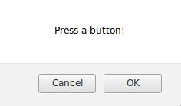

1) **dismiss**() **// To click on the 'Cancel' button of the alert.**

1. alert.dismiss()

2) **accept**() **// To click on the 'OK' button of the alert.**

1. alert.accept()

3) **text** // To capture the alert message.

1. alert.text

4) **send_keys**(String) **// To send some data to alert box.**

1. alert.send_keys("Text")